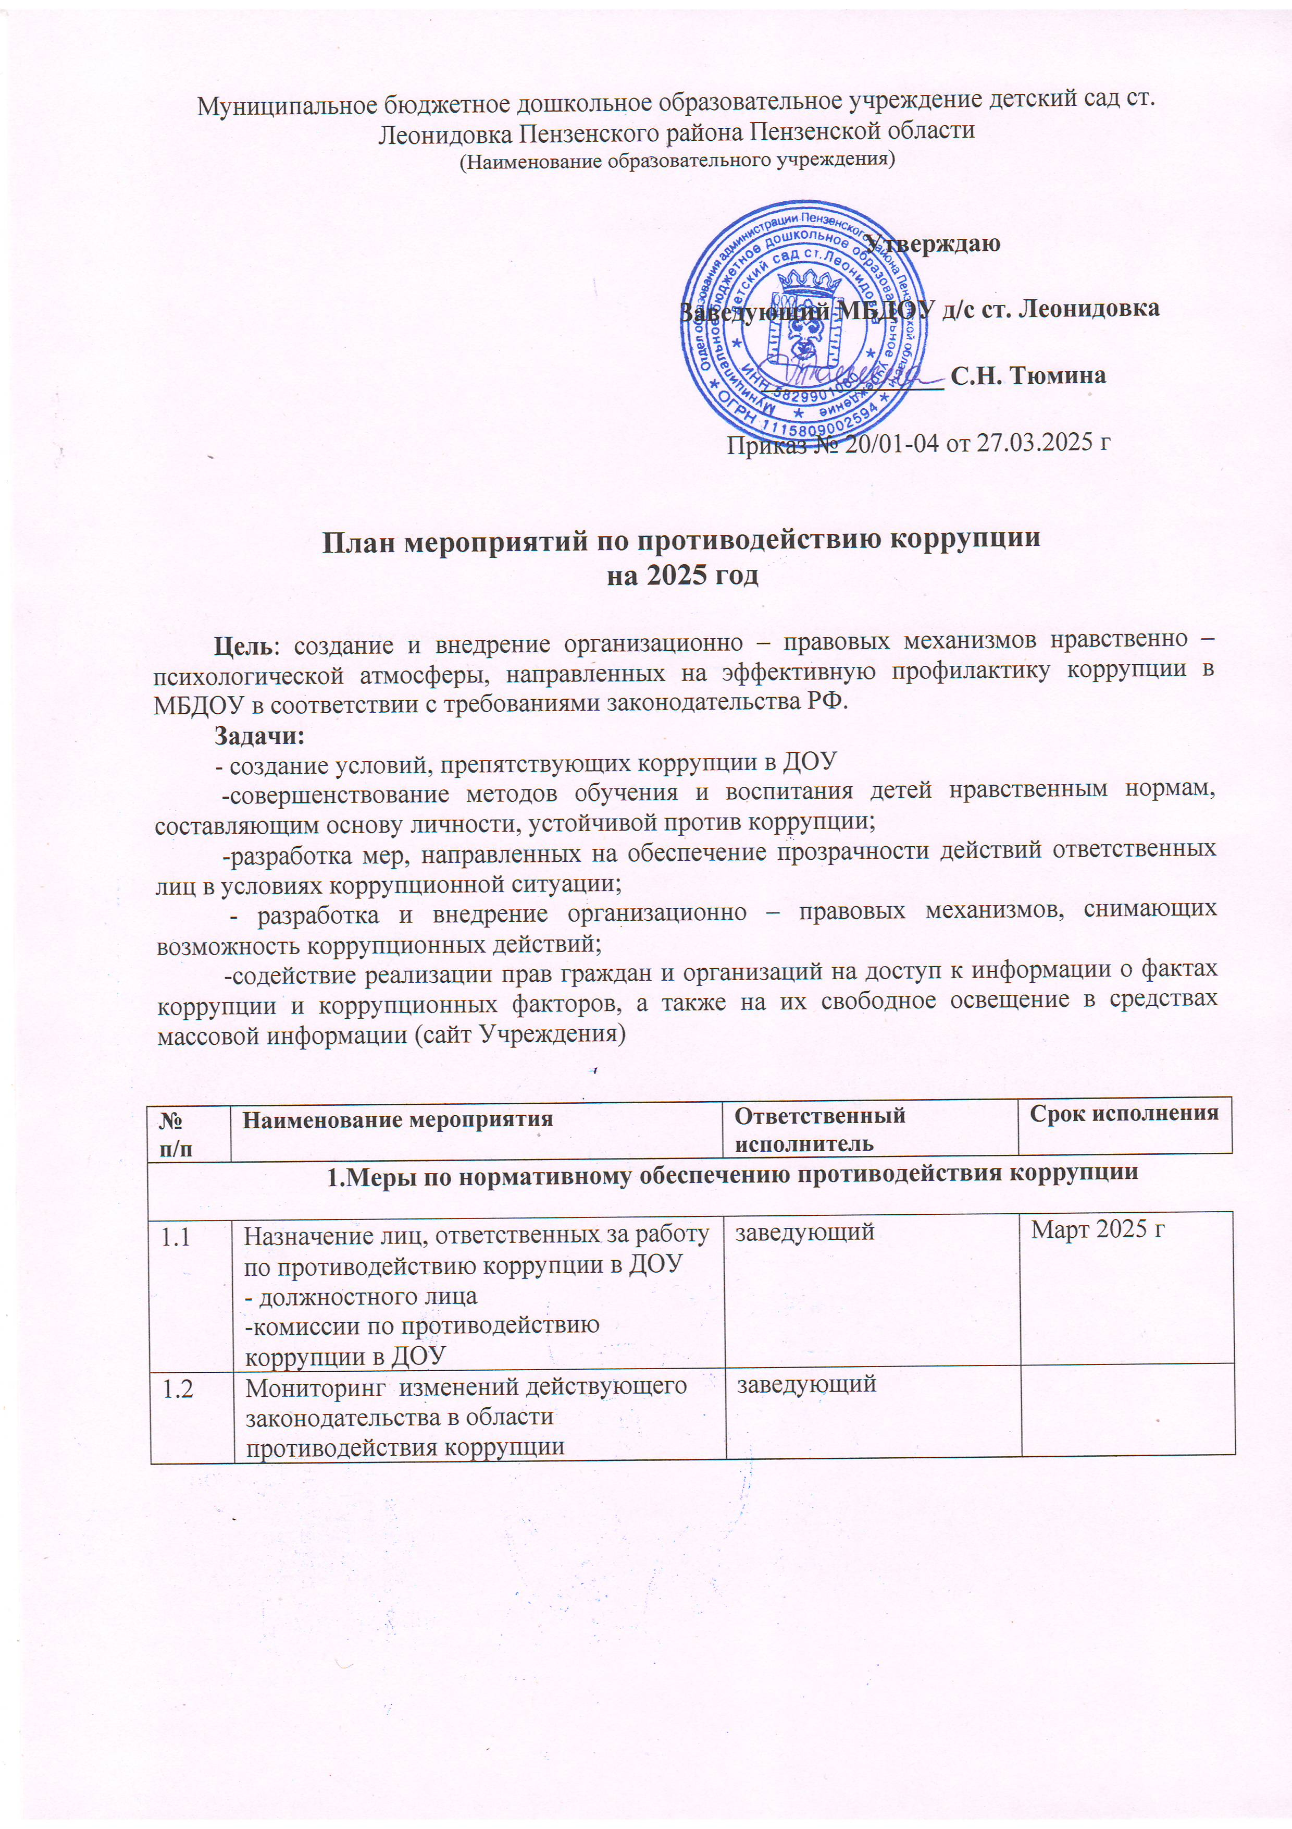

|  |  |  |  |  |  |  |
| --- | --- | --- | --- | --- | --- | --- |
| 1.3 | | Издание приказа об утверждении состава  антикоррупционной комиссии и плана работы комиссии на 2024 год, о назначении лица, ответственного за профилактику коррупционных правонарушений в  Учреждении. | | заведующий | Январь 2025 г. | |
| 1.4 | Ознакомление работников детского сада с  нормативными документами по антикоррупционной деятельности. | | заведующий,  ответственный за антикоррупционные мероприятия в ДОУ. | По мере  необходимости | |
| 1.5 | Проведение анализа на коррупционность  проектов нормативно-правовых актов и распорядительных документов Учреждения | | ответственный за антикоррупционные мероприятия в ДОУ. | Постоянно | |
| 1.6 | Обеспечение системы прозрачности  принятии решений по кадровым вопросам | при | ответственный за антикоррупционные мероприятия в ДОУ. | Постоянно | |
| 1.7 | Рассмотрение вопросов исполнения  законодательства в области противодействия коррупции, об эффективности принимаемых мер по противодействию «бытовой» коррупции на:   * общих собраниях трудового коллектива; * собраниях для родителей. | | заведующий,  ответственный за антикоррупционные мероприятия в ДОУ. | В течении года по  мере необходимости | |
| 1.8 | Привлечение к дисциплинарной  ответственности педагогических работников, не принимающих должных мер по обеспечению исполнения антикоррупционного законодательства | | заведующий, | По  выявления | факту |
| **2. Меры по совершенствованию управления в целях предупреждения коррупции** | | | | | |
| 2.1 | Информационное взаимодействие  руководителя Учреждения с подразделениями правоохранительных органов, занимающихся вопросами противодействия коррупции | | ответственный за антикоррупционные мероприятия в ДОУ. | По мере  необходимости | |
| 2.2 | Организация проверки достоверности  представляемых гражданином персональных данных и иных сведений при поступлении на работу в Учреждение | | заведующий,  ответственный за антикоррупционные мероприятия в ДОУ. | Постоянно | |
| 2.3 | Организация и проведение инвентаризации имущества | | Заведующий, |  | |
|  |  | | ответственный за |

|  |  |  |  |
| --- | --- | --- | --- |
|  |  | мероприятия в ДОУ. |  |
| 2.4 | Проведение внутреннего контроля:   * организация и проведение открытых занятий организованной образовательной деятельности (далее - ООД); * организация питания воспитанников; * соблюдение прав всех участников образовательного процесса | заведующий,  ответственный за антикоррупционные мероприятия в ДОУ. | В течении года |
| 2.5 | Размещение информации по  антикоррупционной тематике на стенде в стенах детского сада и на сайте Учреждения:  -копия лицензии на правоведения образовательной деятельности;  -режим работы;  - план по антикоррупционной деятельности. | ответственный за антикоррупционные мероприятия в ДОУ. | Постоянно |
| 2.6 | Осуществление экспертизы жалоб и обращений граждан, поступающих через системы общего пользования (почтовый, электронный адреса, книгу жалоб и предложений, телефон) на действия (бездействия) заведующего и сотрудников детского сада с точки зрения наличия сведений о фактах коррупции и организации их проверки | заведующий,  ответственный за антикоррупционные мероприятия в ДОУ. | По мере  необходимости |
| 2.7 | Проведение отчётов заведующего перед  родителями воспитанников (родительский комитет) | заведующий,  ответственный за антикоррупционные мероприятия в ДОУ. | В течении года |
| **3. Меры по правовому просвещению и повышению антикоррупционной компетентности**  **сотрудников, воспитанников Учреждения и их родителей** | | | |
| 3.1 | Обучение административного персонала  МБДОУ по вопросам предупреждения коррупции (курсах ПК по теме  «Противодействие коррупции в органах государственного и муниципального управления») | заведующий,  ответственный за антикоррупционные мероприятия в ДОУ. | Один раз в три  года, и по мере необходимости |
| 3.2 | Обучение работников МБДОУ:  -семинар на тему «Перечень преступлений коррупционной направленности и  положения уголовного законодательства РФ об ответственности за коррупционное преступление» | ответственный за антикоррупционные мероприятия в ДОУ. | В течении года |

|  |  |  |  |
| --- | --- | --- | --- |
| 3.3 | Разъяснительная работа с работниками  МБДОУ:  - о недопустимости принятия подарков в связи с их должностным положением;  -о недопущении поведения, которое может восприниматься окружающими как обещание или предложение дачи взятки, либо как согласие принять взятку или как просьба о  даче взятки; (законных представителей) о правилах приема в МБДОУ посредством размещения информации на официальном сайте организации. | ответственный за антикоррупционные мероприятия в ДОУ. | В течении года |
| 3.4 | Изготовление памятки для родителей: «Это  важно знать!» | Воспитатели всех  групп.  ответственный за антикоррупционные мероприятия в ДОУ. | Периодически |
| 3.5 | Проведение выставки рисунков воспитанников  ДОУ «Я и мои права». | Воспитатели старших  групп.  ответственный за антикоррупционные мероприятия в ДОУ. | Ноябрь |
| 3.6 | Организация участия всех работников детского  сада в работе по вопросам формирования антикоррупционного поведения. | заведующий.  ответственный за антикоррупционные мероприятия в ДОУ. | В течении года |
| 3.7 | Участие в городских конкурсах детских работ, акциях. | Воспитатели всех групп.  ответственный за антикоррупционные мероприятия в ДОУ. | По мере  проведения данных мероприятий |
| 3.8 | Проведение ОД с воспитанниками старших и подготовительных к школе групп с целью ознакомления их с личными правами и обязанностями. | Воспитатели | В течении года по плану |
| 3.9 | Организация и проведение 9 декабря мероприятий, посвященных Международному дню борьбы с коррупцией:  -оформление стендов МБДОУ;  -обсуждение проблемы коррупции среди работников образовательных организаций;  - анализ исполнения Плана мероприятий по противодействию | заведующий,  ответственный за антикоррупционные мероприятия в ДОУ. | Декабрь |

|  |  |  |  |  |
| --- | --- | --- | --- | --- |
|  | коррупции в МБДОУ | |  |  |
| **4. Обеспечение доступа родителям (законным представителям) к информации о**  **деятельности Учреждения, установление обратной связи** | | | | |
| 4.1 | Информирование родителей (законных  представителей) о правилах приема в образовательное учреждение | | заведующий, | Постоянно на  сайте Учреждения |
| 4.2 | Проведение ежегодного мониторинга  родителей воспитанников Учреждения о выявлении степени удовлетворенности заявителей качеством предоставляемых муниципальных услуг: «Оценка предоставления информации о реализации основных общеобразовательных программ дошкольного образования»; «Присмотр и уход», «Предоставление информации об образовательных программах и учебных планах, рабочих программах учебных курсов, предметах, дисциплинах (модулях), календарных учебных графиков»,  «Предоставление информации о реализации в муниципальных образовательных организациях программ дошкольного, начального общего, основного общего, среднего общего образования, а также дополнительных общеразвивающих программ». | | заведующий.  ответственный за антикоррупционные мероприятия в ДОУ. | 1 раз в год |
| 4.3 | Регулярное обновление в Учреждении  информационного стенда «Питание в детском саду» (выставление ежедневного меню), уголка образовательных услуг с целью осуществления прозрачной деятельности детского сада. | | ответственный за антикоррупционные мероприятия в ДОУ. | Постоянно |
| 4.4 | Размещение на сайте Учреждения ежегодного  отчета об образовательной и финансово- хозяйственной деятельностей. | | старший воспитатель.  ответственный за антикоррупционные мероприятия в ДОУ. | Август, декабрь  2025г. |
| 4.5 | Информирование родительской общественности о расходовании средств,, поступивших в качестве добровольных пожертвований | | заведующий | По факту |
| **5.Взаимодествие с правоохранительными органами** | | | | |
| 5.1 | Принятие мер по устранению нарушений антикоррупционного законодательства РФ, причин и условий проявления коррупции в образовательной системе, указанных в судебных актах, актах органов прокуратуры, представлениях правоохранительных органов | Заведующий  ответственный за антикоррупционные мероприятия в ДОУ | | По мере поступления |

|  |  |  |  |
| --- | --- | --- | --- |
| 5.2 | Информирование правоохранительных органов о выявленных фактах коррупции в сфере деятельности Учреждения | Администрация Учреждения | При выявлении фактов |
| 5.3 | Оказание содействия правоохранительным органам в проведении проверок, информации по коррупционным правонарушениям в образовательной системе | Администрация Учреждения | При выявлении фактов |